**Дата**: 07.10.2024

**Клас**: 5-А

**Предмет**: англійська мова

**Тема:** Чим займаються члени моєї сім’ї?

**Мета:** : формувати навички вживання лексичних одиниць по темі; удосконалювати навички читання, аудіювання й усного монологічного мовлення; розвивати пізнавальні інтереси учнів; виховувати інтерес до самостійного пошуку потрібної інформації, а також загальну культуру учнів.

**Вчитель**: Руда Д.В.

Хід уроку

1.Greeting

Good afternoon, guys! I’m glad to see you. Are you ready to start our

lesson? All set?

2. Wаrm up / Listening

Уважно слухати аудіо трек і дати відповідь на питання вчителя <https://www.youtube.com/watch?v=D-F3xBPizVA> .

3. Speaking

Дати відповідь на питання, описуючи дії ,які відбуваються зараз.

<https://wordwall.net/uk/resource/30131776/%d0%b0%d0%bd%d0%b3%d0%bb%d1%96%d0%b9%d1%81%d1%8c%d0%ba%d0%b0-%d0%bc%d0%be%d0%b2%d0%b0/present-continuous-speaking>

4. Повторення

Повторення past simple .

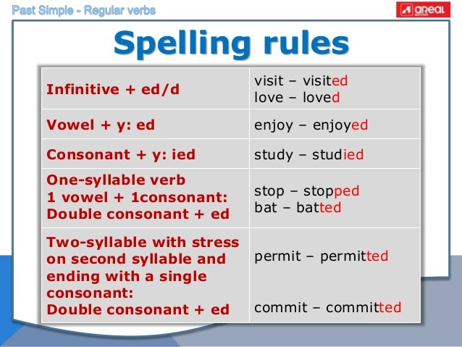

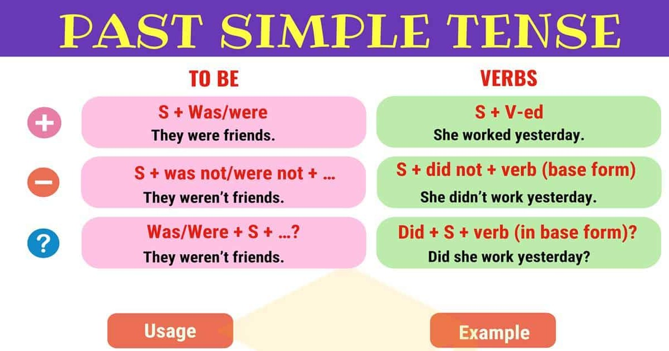

5. Writing

Впр 1 стр 33.

6. Homework

1. Виконати письмово вправу 1 стр 31.